2013年全国研究生数学建模竞C题（华为公司合作命题）

微蜂窝环境中无线接收信号的特性分析

近年来，随着移动通信的发展，对系统容量的要求越来越高，频谱资源越来越紧缺。微蜂窝、微微蜂窝系统由于采用频谱复用技术缓解这个矛盾而得到广泛应用，这些系统的小区半径小于一千米，造成微蜂窝之间原来的统计相似关系丢失，这给运营商在网络初期规划带来了困难。因为实际情况经常不满足电磁场模型的条件，并且一般无法求解。若没有良好的传播预测模型，划分小区、选择基站位置和高度的唯一方法就是通过实际测量、反复测试。显然这需要投入大量的人力、时间，费用也会很高。而传播模型则根据对无线传输信道的模拟和仿真，预测接收信号，可以为指导网络规划提供较为准确的理论依据，链路预算小区半径，计算电波传播及干扰，当然希望越精确越好。

目前，比较有代表性的就是射线跟踪模型。射线跟踪是一种被广泛用于移动通信和个人通信环境(街道微蜂窝和室内微微蜂窝)中的预测无线电波传播特性的技术，由于移动通信中使用的超高频微波和光同属电磁波，有一定近似性（当然还有差别），按光学方法辨认出多路径信道中收、发射机间所有主要的传播路径。一旦这些传播路径被辨认后，就可根据电波传播理论来计算每条传播路径信号的幅度、相位、延迟和极化，然后结合天线方向图和系统带宽就可得到到达接收点的所有传播路径的相干合成结果。

城市环境下的微蜂窝主要指高楼密集区，覆盖范围大大缩小(半径仅为几百米甚至几十米)，基站天线(发射机)低于周围建筑物的高度，电波是在建筑物的“峡谷”当中传播。因此，电波经过屋顶绕射后再到达地面接收点的射线路径数量非常少，而且其场强与经过建筑物多次反射和绕射的路径相比，往往可以忽略，地面的反射也不考虑。这些特点构成了微小区中电波传播的主要特点。因此，可以假设微蜂窝环境下建筑物的高度高于基站天线的高度，从而将三维问题近似地简化成二维问题，只考虑两种传播机制：反射和绕射。这种简化大大地提高了射线跟踪模型的预测效率，同时能够得到可以接受的预测精度。

对于城市微蜂窝的二维模型，建筑群可被划分为一定的“块”，建筑物(即图1中带有灰色阴影的多边形)则被定义为“多边形”，多边形的“边”代表建筑物的表面，多边形的“顶点”则代表了建筑物的拐角。这种简化了的市区平面图大致反映出城市的主体结构，利用它进行射线跟踪，可以得到较为准确的路径损耗。图1所示二维视图的所有数据详见文件“城市微小区地图对应的数据.txt”。该数据的说明如图2所示，每个红框内的数据对应一个建筑物。例如，第一行的00001表示建筑物的序列号，buildings 表示存储的是建筑的信息，00005表示该建筑物共有5个顶点(其中第一个点和最后一个点为同一个点，构成一个闭合的多边形，这样才能完整地表述一个建筑物)。以下各行分别是每个顶点的二维坐标值(单位是米)，直到第六行结束。每行数据的第一列和第二列分别对应着x坐标值和y坐标值（计算时无须取这么多有效数字）。

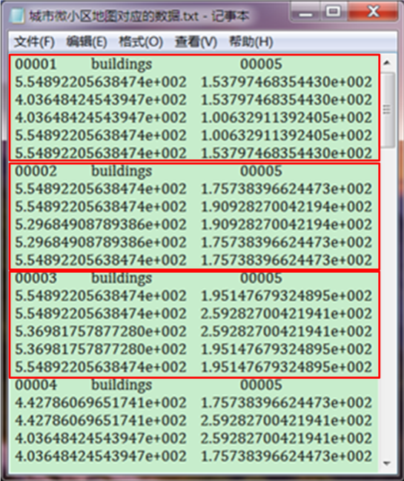

图1 渥太华市区部分区域二维视图 图2 数据文件截图

在多边形的顶点上仅能产生绕射，而在多边形的边上仅能产生反射，这些多次的反射、绕射及其组合便是收、发射机间的传播路径。二维射线跟踪模型可以通过以下两种规律分别确定反射传播路径和绕射传播路径：

1. 反射传播路径，如图3(a)所示，产生反射时入射角θ*i*等于反射角θ*r*;
2. 绕射传播路径，如图3(b)所示，不论入射线以任意角度入射到建筑物顶点上，绕射射线都会以任意出射角向没有建筑物覆盖的区域传播。

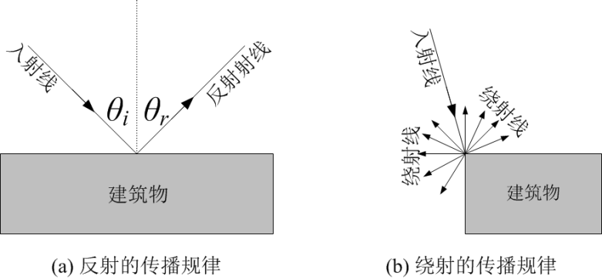

图3 两种传播机制的传播规律示意图

为了简化所要解决问题（与反射和绕射相关），降低计算难度，假设图1中所有建筑物为理想电介质，下面给出与反射和绕射相关的详细说明：

(1) 电磁波在不同介质交接处，会发生反射。如果电磁波传播到理想电介质表面，则80%的能量按照如图3(a)所示的反射传播规律被反射出来，其余能量进入新介质继续传播（在理想导体表面将发生能量全反射，反射波E*r*和入射波E*i*的强度相等）。

(2) 绕射是指在电磁波传播路径上，当电波被尺寸较大(与波长相比)的障碍物遮挡时，电磁波改变传播方向的现象。为了解决类似于如图3(b)中建筑物顶点(可称为劈)上的绕射问题，需要计算绕射系数，该系数体现出了绕射后绕射波强度E*d*的衰减程度，即。图4为发生在劈的绕射示意图，下面是绕射系数的计算方法。

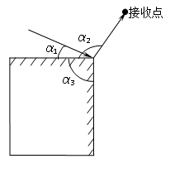

图4劈的绕射示意图

**计算方法：**



 (1)

式中，为波常数，其计算公式为(式中为波长)，是绕射点到场点之间的距离，(的定义如图4所示，单位弧度)，是用来修正Keller非一致性解的过渡函数，它是菲涅尔积分的一种变形，它的定义是

 (2)

过渡函数定义域在(0,+∞)上，

1. 当0≤x＜0.001时，，过渡函数可近似写成

 (3)

1. 当x＞10时，，过渡函数可近似写成

 (4)

1. 当0.001≤x≤10时，，需要直接计算(2)式中的积分。由于积分的上限是+∞，难以用数值方法实现。可以用公式：

 (5)

可以得出：



 (6)

 (7)

其中,(和分别为入射角和绕射角，其定义如图4所示，这两个角的值以劈上任一边为参考)。

是最接近满足下列方程的整数

 (8)

 (9)

仅考虑下列收、发射机间传播路径：

* 只存在反射, 且反射次数不超过7次；
* 只存在绕射, 且绕射次数不超过2次；
* 一次绕射与一次、两次、三次或四次反射的任意组合；
* 两次绕射和一次反射的任意组合。

我们的目的是计算每条到达接收天线处的场强值，并进一步计算接收点处的总场强：

若天线到达接收场点处是视距传播，则天线在场点处的辐射场，作为直射路径到达场点的场强为

 (10)

式中，k为波数， 为发射电场强度，为直射波的传播路径长。

若是非视距传播的路径，则从发射天线出发，先利用公式(10)计算出天线在第一结点处的辐射场 ，然后沿着射线路径推进计算，直至到达接收点，求得此条射线路径在接收点处对总场强的贡献。

请研究下列问题：

一、基本问题

(1) 电波从发射天线出发，向空间各个方向均匀发射。为了能够进行数值计算，我们需要将总的发射能量均匀地分配到若干条射线上，这个过程称之为发射角量化过程。显然，规定的射线条数越多，量化就越精细，计算量也就越大。因此请根据实际情况，首先选择定量化的精细程度，然后跟踪确定发射机Tx (坐标为(500, 200))和接收机Rx (坐标为(250, 350))间的主要传播路径，并可视化展示在图1中。

(2) 如图1所示，在路径AB（两点坐标分别为(300, 350)和(500, 350)）上以50m为间隔取5个位置准备放置发射机；在路径CD（两点分别为(450, 300)和(450, 200)）上以25m为间隔取5个位置准备放置接收机；这样有25种发射机-接收机组合。请问哪一个组合收发机间的传播路径最多，哪一个组合最少？

(3) 将(2)中所有发射机-接收机组合的传播路径进行比对，请寻找尽可能多的规律。

二、宽带问题

(4) 两个或两个以上的波相遇时，在一定情况下会相互影响，这种现象叫干涉现象。声波、光波和其他电磁波等都有此现象。考虑如下的多波干涉问题：对于(2)中提到的CD路径上的所有接收点，从发射机出发的电波都有多个传播途径(可能是多次反射传播、多次绕射传播或是反射与绕射的任意组合传播)到达这些点，这些频率相同、振动方向相同、初相位相同的简谐波（即正弦波）在各个接收点相遇叠加，出现某些接收点振动始终加强、而在另一些接收点振动始终减弱的现象，这种现象称为多波干涉现象。

上述接收点处，多波干涉形成的接收信号可以描述为



上式中，Q为到达某接收点的传播途径总数；和分别为到达接收点的第i条传播路径的信号电场强度和长度；为长度为的传播路径上的相位积累；(c为光速，值为)。

请针对上述25种情况, 对这种多波干涉的振幅进行统计学分析，包括：一、二阶矩特性，不同路径到达信号的相关性及概率密度分布函数；

(5) 继续考虑图1，从发射机同时发射一组功率相同的电波，频率从2000Mhz到2100Mhz，间隔近似1Mhz，这样我们总共要同时发射101个单频信号。每个单频信号都会形成(4)中提到多波干涉问题，多个单频信号会形成宽带多波干涉现象，请对这种宽带多波干涉现象进行数学建模，并分析合成波的包络统计特性，如同一频率、不同路径信号之间，同一路径、不同频率信号之间的相关性等。

参考文献

[1] R G. Kouyoumjian, P H Pathak, “A uniform geometrical theory of diffraction for an edge in a perfectly conducting surface”, IEEE Proceedings, vol. 62, No. 11, pp. 1448-1461, Jun. 1974

[2] M. F. Catedra, J. Perez, F. Saez De Adana, and O. Gutierrez, "Efficient Ray-tracing Techniques for Three-dimensional Analyses of Propagation in Mobile Communications: Application to Picocell and Microcell Scenarios," IEEE Antennas Propag. Mag., vol. 40, no. 2, pp. 15-28, Apr. 1998.

[3] Georgia E. Athanasiadou, Andrew R. Nix, and Joseph. McGeehan. “A Microcellular Ray-Tracing Propagation Model and Evaluation of its Narrow-Band and Wide-Band Predictions,” IEEE Journal on Selected Areas in Communications, vol.18, no. 3, pp. 322-334, Mar. 2000

[4] C. E Yang, B. C. Wu, “A Ray-Tracing Method for Modeling Indoor Wave Propagation and Penetration,” IEEE Trans. On A. and P., Vol. 46, No. 6，PP. 907-919, June 1998.

[5] 顾晓龙. “利用可见性概念改进基于镜像原理的射线追踪法”, 电波科学学报，Vol. 16, No, 4, pp. 16-19, 2001

[6] George Liang, Henry L. Bertoni, ”A New Approach to 3D Ray Tracing for Site Specific Propagation Modeling,” IEEE VT. C., PP. 1l13-1117, 1997.

[7] D. N. Schettino, F. J. S. Moreira and C. G. Rego, “Efficient Ray Tracing for Radio Channel Characterization of Urban Scenarios,” IEEE Trans. Magn., vol. 43, no. 4, pp. 1305-1308, Apr. 2007.

[8] 廖斌, 赵昵丽, 朱守正,”基于虚拟源树的射线跟踪算法的研究,” 华东师范大学学报, 2008:103-108

[9] Chiya Saeidi, Farrokh Hodjatkashani, and Azim Fard, “New Tube-Based Shooting and Bouncing Ray Tracing Method,” 2009 International Conference on Advanced Technologies for Communications, pp.269-273

[10]袁正午，移动通信系统终端射线跟踪定位理论与方法，2007，北京：电子工业出版社